华东师范大学数据科学与工程学院上机实践报告

课程名称：当代人工智能 | 年级：大三 | 上机实践成绩：
指导教师：李翔 | 姓名：胡少琰
上机实践名称：多模态情感分析 | 学号：10225501417 | 上机实践日期：2024.12.26

一、实验要求
设计一个多模态融合模型。
自行从训练集中划分验证集，调整超参数。
预测测试集（test_without_label.txt）上的情感标签。

- 设计思想
1、设计原因：这个模型的设计基于多模态学习，它结合了文本数据和图像数据，通过一个多模态融合模型来提高性能。在很多现实问题中，文本和图像数据是经常一起出现的，单独使用文本或图像可能无法捕捉到所有的有用信息。通过将这两种信息源结合，模型能够从两种模态中学习到更多的特征，可能提高分类性能。

2、模型亮点：

·多模态融合：模型通过联合使用BERT（用于文本处理）和ResNet-50（用于图像处理）来提取文本和图像特征。这样可以让模型利用文本和图像中的信息进行联合预测，而不仅仅依赖单一模态。
·BERT作为文本编码器：BERT被广泛认为是文本处理的强大工具，它通过深度自注意力机制捕获文本中的上下文信息。
·ResNet50作为图像编码器：ResNet50是一个非常强大的卷积神经网络，在图像分类任务中表现良好。通过迁移学习，我们可以在预训练的ResNet50模型基础上微调，使其适应特定任务。
·融合方式：模型在文本和图像特征的基础上进行融合，通过一个全连接层将它们结合起来，进而进行分类。这种方式可以有效地结合两个模态的信息。

- 实验内容
- 代码的框架的介绍：
导入模块：
（1）导入所需的 Python 库，包括 os、torch 及其相关子模块（如 Dataset、DataLoader、nn、optim 等），torchvision 中的 transforms 和 models，transformers 中的 BertTokenizer 和 BertModel，PIL 中的 Image，sklearn 中的 train_test_split，以及 torchvision.models 中的 ResNet50_Weights。
数据预处理：
（1）定义数据路径 data_path、train_file 和 test_file。
（2）定义 image_transform 对图像进行预处理，包括调整大小、转换为张量和归一化操作。
（3）从预训练的 bert-base-uncased 模型中获取 BertTokenizer，并定义 process_text 函数对文本进行预处理，包括填充、截断等操作。
（4）定义 MultiModalDataset 类，用于自定义数据集的读取和处理：
·__init__ 方法：使用 ISO-8859-1 编码读取文件，跳过第一行，存储数据。
·__len__ 方法：返回数据集的长度。
·__getitem__ 方法：根据索引加载并处理文本和图像数据，包括使用 BertTokenizer 处理文本和使用 image_transform 处理图像。
（5）定义 collate_fn 函数，用于将一个批次的数据整理为合适的格式：
·提取并处理文本的 input_ids 和 attention_mask，进行填充操作。
·将标签映射为数字，处理 positive、neutral、negative 和 null 标签。
·确保图像输入尺寸一致，对不同尺寸图像进行填充或裁剪。
模型定义：
- 定义 MultiModalModel 类，继承自 nn.Module：
·__init__ 方法：初始化文本模型（BertModel）、图像模型（ResNet50），修改 ResNet50 的全连接层输出维度，定义融合层和最终分类层。
·forward 方法：根据不同模式（文本、图像、多模态）进行前向传播，将文本和图像的输出进行融合处理。
数据加载和模型初始化：
- 加载 MultiModalDataset 数据集，并使用 train_test_split 划分训练集和验证集。
（2）使用自定义的 collate_fn 创建 train_loader 和 val_loader。
（3）初始化 MultiModalModel 模型，并将其移动到 cuda 或 cpu 设备上。
（4）定义损失函数 CrossEntropyLoss、优化器 AdamW 和学习率调度器 ReduceLROnPlateau。
训练模型：
（1）进行多轮（epochs = 10）训练：
·将模型设为训练模式。
·遍历 train_loader，将数据移至设备，进行前向传播、计算损失、反向传播和参数更新。
·使用学习率调度器更新学习率。
·打印每轮的平均损失。
评估模型：
（1）定义 evaluate 函数，在验证集上评估模型：
·将模型设为评估模式。
·遍历 val_loader，计算不同模式（多模态、仅文本、仅图像）下的损失和准确率。
·打印不同模式下的验证损失和准确率。
预测结果：
（1）定义 predict 函数，对测试集进行预测：
·将模型设为评估模式。
·遍历 test_loader，对输入进行处理并通过模型得到预测结果。
（2）加载测试集，使用自定义的 collate_fn 创建 test_loader。
（3）调用 predict 函数得到预测结果。
（4）将预测结果写入 test_predictions.txt 文件，替换测试集文件中的 null 标签。

- 代码实现时遇到的bug和解决方法：
（1）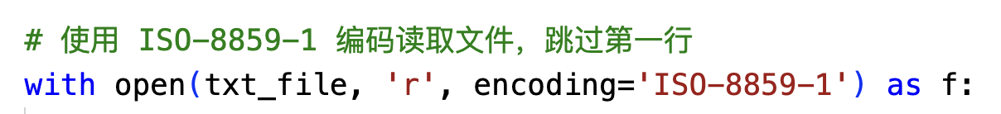原来我在实现这行代码的时候写的是encoding=‘utf-8’，但是代码报错并且显示读取文本文件时出现了编码问题，这是由于python在默认使用utf-8编码进行解码时遇到了无法解码的字符。解决方法是我在读取文件时指定了ISO-8859-1编码，这样就可以成功读取文本文件了。

（2）之前我在MultiModalDataset 中使用了 BertTokenizer 进行文本处理时， padding=True和truncation=True 是对的，但返回了一个dict，其中包含了 input_ids,attention_mask 等多个字段。而它们的大小不一致，导致在数据加载时无法堆叠成一个批次。
解决方法是需要确保在处理文本时，将所有文本的 input_ids 和attention_mask 等字段调整为相同的形状（即相同的最大长度）。这可以通过 padding 来实现，以便所有输入张量的大小一致。我自定义了一个 collate_fn 来处理不同大小的张量，确保在加载批次时所有张量具有相同的大小。如下图所示：
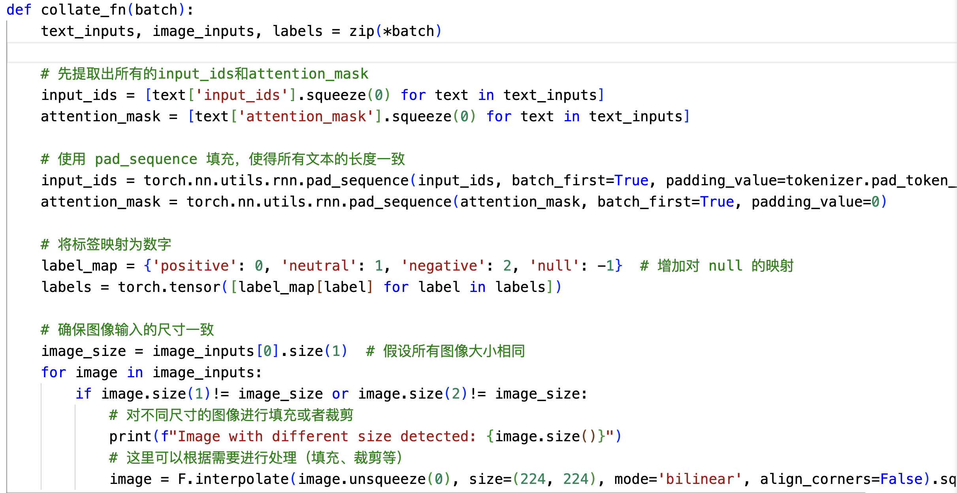

（3）还有一个在 text_input 字典中的input_ids和attention_ mask 张量的形状问题。在
BERT 模型中，BertTokenizer 会返回一个字典，包含input_ids 和attention_mask，它们的形状通常是 (1，sequence_ length），即批次大小为 1。
问题出在我曾经在 text_input = {key: value.squeeze(1) .to(device) for key, value intext_input.items()}这一行代码中尝试使用.squeeze(1）去除维度 1，但是在某些情况下
squeeze(1）可能会出错，因为 BERT 返回的 input_ids 和attention_ mask 可能本身就没有维度1，所以.squeeze(1）会导致维度超出范围"的错误。
解决方法是避免 .squeeze (1）：可以不使用 .squeeze(1），而是直接将数据传递给设备
(GPU/CPU）。这样，BERT 的输入张量的形状就会保持一致，不会因为维度问题引发错误。

- 多模态融合模型在验证集上的结果
实验的训练过程和运行结果截图为：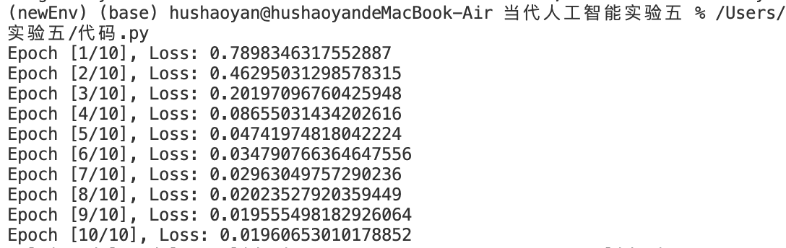
（1）损失值：多模态融合模型在验证集上的损失值为 1.3032803718860333。损失值反映了模型预测结果与真实标签之间的差异程度，损失值越低，说明模型的预测结果越接近真实标签。在训练过程中，模型的损失值随着训练轮数的增加逐渐降低，表明模型在不断学习和优化。
（2）准确率：多模态融合模型在验证集上的准确率为 0.7525。这意味着模型在验证集上能够正确预测出 75.25% 的样本标签。虽然这个准确率不是非常高，但考虑到多模态数据处理的复杂性以及可能存在的数据噪声等因素，这个结果还是具有一定的参考价值。整体来看，多模态融合模型在验证集上表现出了一定的学习能力和泛化能力，但仍有提升空间。

- 消融实验结果
（1）仅文本模型：
·损失值：仅文本模型在验证集上的损失值为 1.6970853530443633，明显高于多模态融合模型的损失值。这表明仅使用文本数据时，模型在拟合数据方面相对困难，可能是因为文本数据本身的复杂性或者模型对文本特征的提取能力有限。
·准确率：仅文本模型在验证集上的准确率为 0.525，远低于多模态融合模型的准确率。这说明仅依靠文本数据，模型的预测能力较弱，无法很好地对样本进行分类。可能是由于文本信息不足以完整地描述样本的特征，导致模型在分类时出现较多错误。
（2）仅图像模型：
·损失值：仅图像模型在验证集上的损失值为 1.2915750787808344，略低于多模态融合模型的损失值。这表明仅使用图像数据时，模型在拟合数据方面可能相对多模态融合模型更有优势，图像可能包含了较为丰富的信息，使得模型更容易学习到样本的特征。
·准确率：仅图像模型在验证集上的准确率为 0.695，低于多模态融合模型的准确率。虽然图像数据能够提供一定的判别信息，但相比多模态融合模型，缺少了文本信息的辅助，使得模型在分类性能上仍有差距。

综合来看，多模态融合模型通过结合文本和图像两种模态的数据，能够在一定程度上提高模型的性能，优于单独使用文本或图像数据的模型。这表明文本和图像数据包含了互补的信息，多模态融合能够更全面地描述样本特征，从而提升模型的分类能力。然而，各个模型的性能都还有提升的空间，可以通过进一步优化模型结构、调整超参数或者增加数据量等方式来提高模型的表现。

